Приложение
«Доступная среда» на официальном сайте ГБУ СО РК «Центр помощи детям №4» Кемский район п. Рабочеостровск.
Меню: общая информация
транспортная доступность
архитектурная доступность и технические средства
информационная доступность
цифровая доступность
порядок обслуживания посетителей (получателей услуг) с
инвалидностью
Общая информация
Адрес полный адрес организации, адреса всех
филиалов (при наличии) РК Кемский МО п. Рабочеостровск. Ул. Железнодорожная №8
Режим работы режим работы организации и филиалов
с 09:00ч до 17:12ч
Сотрудник, ответственный за
оказание помощи инвалидам
Михайлова Ирина Александровна телефон 89214684430
Электронная почта detikdom@rambler.ru
Условия доступности для
инвалидов
с нарушениями зрения, в том  числе использующих собаку  проводника | доступно с помощью персонала
с нарушениями слуха | доступно с помощью персонала
опорно-двигательного аппарата,  в том числе использующих  кресла-коляски | доступно с помощью персонала
с нарушениями интеллекта.  с нарушениями языковых  и речевых функций | доступно с помощью персонала
Транспортная доступность
Маршруты общественного  транспорта | №1 автобус, частное такси  Название остановки: 30и - Пикет
Путь от ближайших остановок  общественного транспорта | схема на карте, текстовое описание,  15-30 мин., время движения  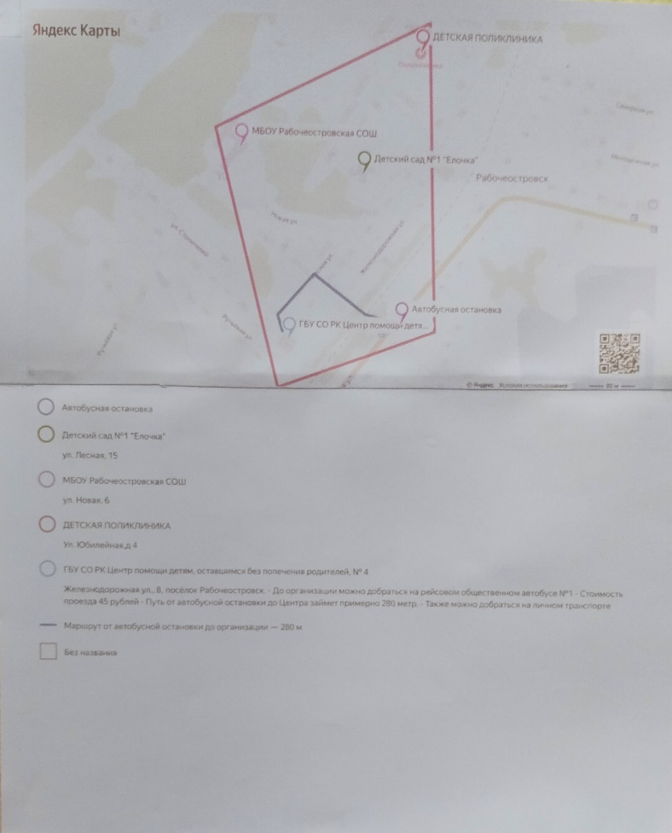

Парковка для инвалидов | Нет
Архитектурная доступность и технические средства
вход (Входная зона)  пути движения (коридор)  туалет | 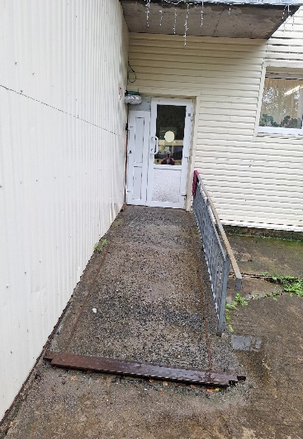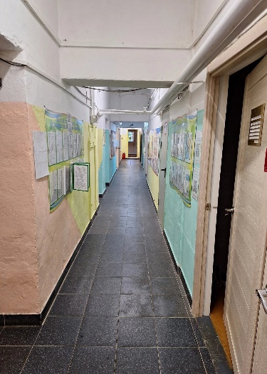  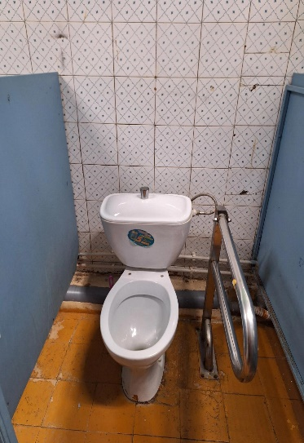
сезонные изменения доступности
Информационная доступность для инвалидов
с нарушениями зрения, в том  числе использующих собаку  проводника | Нет
с нарушениями слуха | Нет
с нарушениями опорно  двигательного аппарата, в том  числе использующих кресла  коляски | Нет
с нарушениями интеллекта,  нарушениями языковых и  речевых функций | Нет
Цифровая доступность
Цифровая доступность сайта  Сайт (адрес) поддерживает  параметры, предусмотренные  приказом Минцифры России от  07.11.2023 № 953 | https://centrpd4.ru/
О проблемах доступности сайта  для инвалидов можно сообщить | электронная почта или ссылка на  форму обратной связи https://centrpd4.ru/obratnaja-svjaz-2/elektronnoe-obracshenie/otpravit-obracshenie/
Порядок обслуживания посетителей (получателей услуг) с инвалидностью
Вызов работников, оказывающих  помощь инвалидам на объекте | Работник учреждения
Должностные лица,  ответственные за организацию  работы по обеспечению  доступности объекта | Михайлова Ирина Александровна телефон 89214684430  Электронная почта detikdom@rambler.ru
Порядок допуска собаки  проводника | Нет
Порядок обслуживания  инвалидов и маломобильных  граждан | Есть
Паспорт доступности объекта | Есть
Нормативные правовые  документы | Есть
Дата публикации (20.08.2026год)

